Проверка в отношении ООО «Городское РСУ по обслуживанию жилфонда»

В Госжилинспекцию Липецкой области поступило обращение от жителей дома №6 по ул. Коммунальная г. Грязи Липецкой области по вопросу неудовлетворительного состояния подъезда.

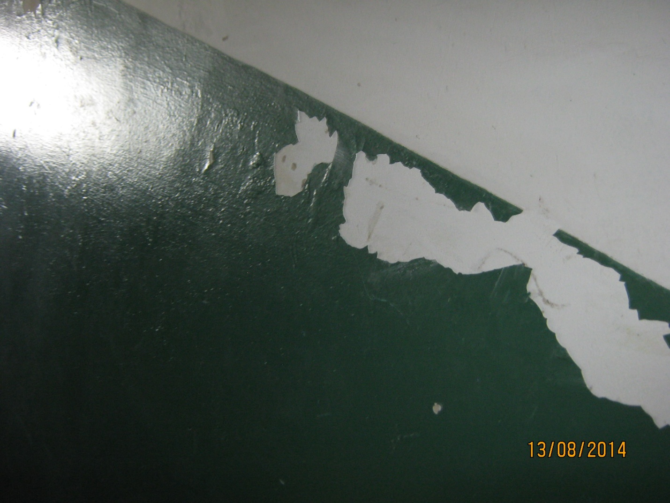

По результатам проверки ООО «Городское РСУ по обслуживанию жилфонда» было выдано предписание об устранении нарушений.
При проведении проверки установлено, что предписание выполнено.

